Anexa nr.5.E la procedura

MEMORIU DE PREZENTARE

I. Denumirea proiectului:
“Proiect tehnic de impadurire pe terenuri degradate agricole, amplasat in extravilanul com. Letcani, jud. Iasi, finantat din fonduri PNRR/2022/C2/I.1.A (1,57 ha teren)”

II. Titular:
Cazacu Ioan din satul Cogeasca,comuna Letcani jud Iasi,CNP 1490611227788, posesor a cartii de identitate seria mx, nr.468202, eliberata la data de 05.04.2004 de pol.Municipiu Iasi

III. Descrierea caracteristicilor fizice ale întregului proiect:
- Rezumatul Proiectului:
Proiectul consta in realizarea a doua perdele forestiere prin impadurirea unor suprafete de teren agricol degradat , situate in extravilanul satului Cogeasca , in vederea reducerii riscurilor climatice si eroziunii solului
Poligonul1 (unitatea stationala 1) in suprafata de 0,720 ha este situata in locul numit DUPA SAT si are urmatoarele coordonate stereo 70.

X,m y,m dist.m
1.633339,284 680802,760 536,321
2.632851,879 680578,983 13,383
3.632856,757 680566,437 0,093
4.632856,798 680566,437 534,000
5.633342,094 680789,246 13,803
S=7200,11mp P=1097,660 m l
Poligonul 2(unitatea amenajistica 2) in suprafata de 0,850ha, este situat in locul numit DEALUL RUSULUI si are urmatoarele coordonate stereo 70:

x.m y.m dist.m
1.633258,837 682479,312 13,542
2.633269,953 682471,577 5,636
3.633274,375 682468,083 4 90.814
4.633173,059 681987,840 19,200
5.633158,071 681999,840 489,946
S=8499,92 mp P-1019,138 ml

Avand in vedere ca cele doua poligoane pentru impaduriri sant amplasate pe un deal expus vanturilor de N-NE, care in timpul primaverii, furtunile cu ploi abundente in precipitatii, produc erodarea solului, iar pe timp de vara, accelereaza evaporatia apei din sol, cele doua poligoane, pot constitui doua perdele de protectie impotriva eroziunii solului si imbunatatirii climatului arid din zona. Cele doua poligoane avand in vedere ca au lungimi de 4-500m si latimi de circa 20 m, se preteaza perfect pentrru perdele de protectie a cimpului.
Terenul nu este inclus in planuri sau programe nationale de amenajare a teritoriului ca zona deservind unui interes public major, conform adresei CJ IASI NR. 41868/10/11/.2023.
Proiectul detine Avizul de Principiu nr. 22860/02-10-2023 si 22861/02-10-2023, emise de Garda Forestiera Suceava, fiind eligibile/pretabile pentru impadurire si demararea lucrarilor de impadurire.
Realizarea proiectului presupune urmatoarele faze si operatiuni, conform normelor tehnice pentru impadurirea terenurilor degradate:
- aprovizionarea cu puieti forestieri conform standardelor in vigoare si transportul acestora de la pepiniera la teren;
- pregatirea solului pentru plantat (scarificat, arat la 25-35cm, discuit),
- executia gropilor de 30X30X30 cm, saparea santurilor pentru depozitarea puietilor, transportul acestora prin purtare directa, pichetarea terenului pentru impadurire, urmata de plantatul puietilor in gropi, ,
- in urmatoarii ani se vor face lucrari de completari si intretinere a plantatiei cu o durata de 3 ani, pana la inchiderea starii de masiv.
La stabilirea statiunilor si compozitiilor de impadurire pentru terenul destinat a se ameliora pe cale forestierea, s-a tinut cont de:
- etajul de vegetatie;
- tipul de sol;
- cantitatile de precipitatii lunare cazute in zona;
- temperaturile medii lunare din zona, fiind diferentiate doua unitati stationale. Cele doua unitati stationale s-au constituit pe cele doua parcele distincte .
Corelând elementele de caracterizare stațională cu prevederile Normelor tehnice privind compoziţii, scheme şi tehnologii de regenerare a pădurilor şi de împădurire a terenurilor degradate și a Ghidului de bune practici privind compozițiile, schemele și tehnologiile de regenerare a pădurilor și de împădurire a terenurilor degradate aprobate prin O.M. 2533/2022, terenul se încadrează la Tipul Stațional de Teren Degradat TSD ECIV– teren degradat prin eroziune de suprafață (E), din zona de cammpie (C), cu eroziune la suprafata.
GRUPA.STATIONALA 14. – Teren arabil cu eroziune slabă la moderata (e0...e1)), cu sol EUTRI CAMBOSOL/calcaric, textura mijlocie, (luto prafoasa/lutoasa), ph slab alcalin, continut mijlociu de humus, continut mic de azot si foarte mic de fosfor, continut mic de potasiu si moderat de carbonati, moderat profunde, versant slab inclinat, panta sub 15 grade, fără schelet în primii 150 cm (TSD: EC1V)
Tipuri de vegetatie:
-4CEI -plantatii de cvercinee cu specii principale si arbusti din zona de campie, terenuri cu eroziune de suprafata slaba si moderata.
-6CEI -plantatii de salcam, amestec cu specii principale, pe terenuri degradate cu eroziune slaba la moderata.
-5CEI -amestec de foioase xerofite din zona de campie, pe terenuri degradate cu eroziune la suprafata slaba si moderata.
Compozitii de impadurire:
- 40st.b(st,ce,ga,str)30 fr(mj,vi.t,ju,Dd)30 pd, pe soluri fertile si pante mai mici de 20 grade.
- 75 sc 25 gi(vi.t,ul.t,ju) .soluri nisipo-lutoase la lutoase, slab carbonatate.
- 60 fr.(te.a,ul)30 pa(ju,Dd) 10 arb(pd,po) pe statiuni cu soluri compacte luto argiloase la argiloase.
COMPOZITIE DE IMPADURIRE propusa pentru cele doua unitati amenajistice
b) 75sc 25gl(mj,vit)
Plantatie de salcamin amestec cu gladita, in statiuni cu soluri nisipo-lutoase la lutoase, slab carbonatate.
SCHEME DE PLANTARE:
b) 3 randuri de salcam+ 1 rand specie de amestec,
TEHNICI DE IMPADURIRe
Terenul se va ara cu tractorul, pe curba de nivel, adancime 25- 35 cm.
DESIMEA CULTURILOR:
b) 6666 PUIETI/ ha (2,0x0,75 m) .
COMPLETARI
Pentru compozitiile a,b,c 30%(20% anul 1 si 10%anul 2)

INTRETINERI:
- revizii in anul 1-una;
-prasile anii 1-4 :1+2+1+1
Principiul DNSH este respectat de paduri, plantatii si perdele forestiere de protectie asfel:
1. Padurile au efecte benefice asupra schimbarilor climatic
- padurile nu produc GES, dimpotriva consuma bioxidul de carbon din natura si elibereaza oxigen.
-mentinand umiditatea in sol, padurile regleaza temperaturile extrerne atat iarna cat si vara.
-padurile retin si inmagazineaza cantitati mari de apa, reducand in felul acesta inundatiile si seceta.
2. Padurile nou create vor trebui sa fie constituite din speciile cele mai tolerante la stres hidric. Se vor folosi verigi tehnologice speciale de prelucrarea solului, ameliorare, plantare, intretinere a culturilor adaptate la noile schimbari climatice.
3.Padurile joaca un rol important in regularizarea debitelor apelor, in asigurarea calitatii apei si in protejarea unor surse de apa importante pentru comunitatile locale.
4. Deseurile padurii sant: arborii batrani, cioatele, resturi de crengi, frunze, care putrezesc si sporesc calitatea solului prin cantitatile de humus produse si care asigura nutrienti pentru generatiile viitoare. Acesta este un exemplu ideal de economie circulara.
-
5.Padurea previne si controleaza poluare
-masivele forestiere micsoreaza eroziunea solului si reduc incarcarea cu sedimente a apelor, mentinand mai putin colmatate, paraiele si lacurile de acumulare. Intr-o padure sanatoasa eroziunea solului este sub 0,2 tone/ha/an. Pe terenurile despadurite, eroziunea poate ajunge la 1500 tone/ha/an, adica de 7500 de ori mai mult.
-1 ha padure de stejar de 40 ani absoarbe 18 tone CO2 din aer si elimina14 tone O2.
-1 ha padure absoarbe pe an 68 tone de praf si cenusa.

6.Padurea, prin natura sa protejeaza si reface biodiversitatea ecosistemelor
-vegetatia forestiera acopera 31% din suprafata globului si gazduieste cea mai mare parte a biodiversitatii terestre, oferind o sursa de venit pentru 25% din populatia lumii.
-in padure se adapostesc si traiesc animale salbatece, pasari, insecte, plante, care isi creaza noi habitate.
Terenul se afla la o altitudine de 100-150 m - zona forestiera de campie, zona pentru cvercinee si salcamete, grupa functionala 14.
Formulele de impadurire propuse pentru cele doua u.s. sunt:
Pentru U.S.1 Dupa Sat, S=0,720 ha si U.S. 2 Dealul Rusului, S=0,85 ha, formula de impadurire este: 75 sc 25gl(vi t mj),padure de salcm in amestec cu gladita . Specii foarte rezistente la stres hidric si melifere.

Necesarui de puieti pe specii la plantare in US 1 este:
-Puieti de salcam = 3600 buc,
-Puieti de gladita = 1200 buc.
Necesarui de puieti pe specii la plantare in US 2 este:
Puieti de salcam = 4266 buc,
Puieti de gladita = 1400 buc..
Numarul de puieti pentru infiintarea plantatiei este de 10 466 buc.
Numarul de puieti pentru completari in anul II si III este de 2240 buc. Acesti puieti se vor achizitiona in anul 2 si 3 a plantatiei. Puietii achizitionati vor corespunde standardelor conform legii 107/2011

- Justificarea necesitatii Proiectului;

Vegetatia forestiera este un important factor de mediu ce are un impact pozitiv si contribuie in mod eficient la prevenirea degradarii mediului inconjurator, avand influenta directa asupra mai multor componente ale acestuia: aer, sol, sitem hidrologic, biodiversitate etc.
Astfel, padurile actioneaza ca o bariera impotriva poluantilor, cat si impotriva factorilor climatici daunatori, in special prin puterea de absorbtie si retentie a CO2 din atmosfera si eliberarea de O2 in cadrul procesului de fotosinteza. De asemenea padurile regleaza ciclul apei in sol si combat eroziunea solului.
Vegetatia forestiere acopera 31% din suprafata globului, gazduieste cea mai mare parte a biodiversitatii terestre, si ofera sursa de venit pentru 25% din populatia lumii.

Pentru a contribui la reducerea emisiilor de gaze cu efect de sera UE doreste sa atinga neutralitatea in 2050 si rezilienta, obiectiv inscris in Legea Europeana a Climei. Zero emisii nete inseamna stabilirea unui echilibru intre emisile antropice generate de sursele de gaze cu efect de sera si absorbtiile de catre absorbanti, astfel incat toate emisiile reziduale de gaze cu efect de sera care intra in atmosfera sa fie compensate de absorbtiile din atmosfera, generate de om, ducand la zero emisiile nete. Realizarea Proiectului in cadrul PNRR va contribui de asemenea la realizarea obiectivului propus de U.E.
In plus, realizarea Proiectului aduce beneficii si de natura sociala cum ar fi: crearea de noi locuri de munca, ameliorarea peisajului, creşterea valorii economice a terenurilor împădurite.

- Valoarea investiției;

1.Realizare proiectului tehnic conform formulei din ghid:

1700 +1,570 x 21950 x 2%=1700+549,76=2389,23Euro.
Cost standard proiectare cu TVA= 2389,23 Euro

2. Executie impadurire, completari, intretinere, descoplesiri pe timp de 6 ani:
S =1,570 x 12 557=19 714,49 Euro
Cost standard impadurire cu tva=19 714,49 Euro
Cost standard proiect cu TVA =22 103,72 Euro

- Perioada de implementare propusă:
-2024 pentru realizarea plantatiei,
-2024-2027, lucrari de intretinere pina la obtinerea starii de masiv,
-2024-2044 perioada obligatorie de mentinere a plantatiei.

e) planșe reprezentând limitele amplasamentului proiectului, inclusiv orice suprafață de teren solicitată pentru a fi folosită temporar (planuri de situație și amplasamente):
Poligon 1
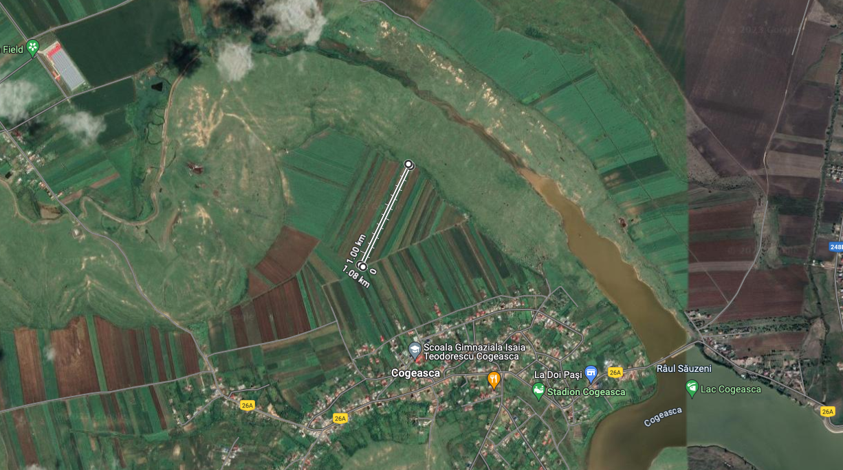Poligon 2
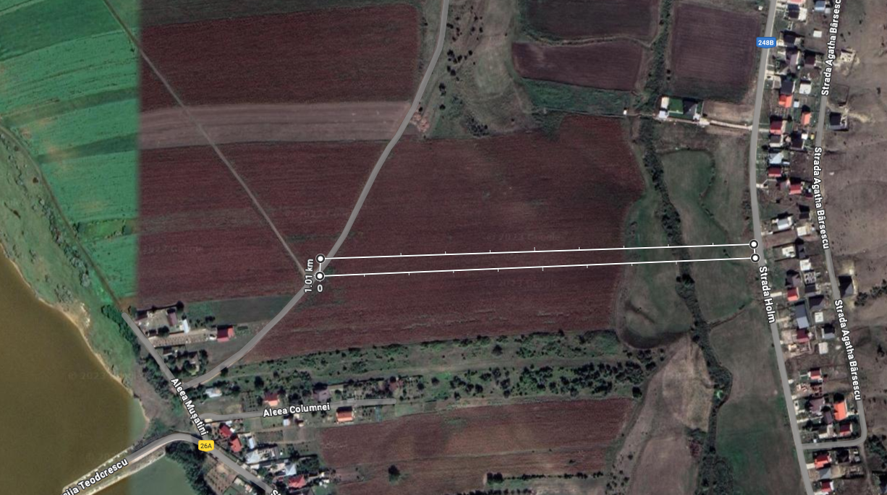

f) o descriere a caracteristicilor fizice ale întregului proiect, formele fizice ale proiectului (planuri, clădiri, alte structuri, materiale de construcție și altele):
Se prezintă elementele specifice caracteristice proiectului propus:
- profilul și capacitățile de producție;
Nu este cazul
- descrierea instalației și a fluxurilor tehnologice existente pe amplasament (după caz);
Nu este cazul
- descrierea proceselor de producție ale proiectului propus, în funcție de specificul investiției, produse și subproduse obținute, mărimea, capacitatea;
Nu este cazul
- materiile prime, energia și combustibilii utilizați, cu modul de asigurare a acestora;
Puieti forestieri,
-7866 bc. salcim si 2600 bc. Gladita pentru infiintarea plantatiei
-2240 bc puieti salcim si gladita pentru completari
-10 466 bc. picheti de lemn,
- racordarea la rețelele utilitare existente în zonă;
Nu este cazul
- descrierea lucrărilor de refacere a amplasamentului în zona afectată de execuția investiției;
Nu este cazul
- căi noi de acces sau schimbări ale celor existente;
Nu este cazul
- resursele naturale folosite în construcție și funcționare;
Puieti forestieri din speciile : salcam, gladita.

- metode folosite în construcție/demolare;
Nu este cazul
- planul de execuție, cuprinzând faza de construcție, punerea în funcțiune, exploatare, refacere și folosire ulterioară;
Lucrarile de impadurire se vor executa conform proiectului tehnic si se va coordona de catre o persoana fizică/juridica atestata.
- relația cu alte proiecte existente sau planificate;
Nu este cazul
- detalii privind alternativele care au fost luate în considerare;
Nu este cazul
- alte activități care pot apărea ca urmare a proiectului (de exemplu, extragerea de agregate, asigurarea unor noi surse de apă, surse sau linii de transport al energiei, creșterea numărului de locuințe, eliminarea apelor uzate și a deșeurilor);
Nu este cazul
- alte autorizații cerute pentru proiect.
Nu este cazul

IV. Descrierea lucrărilor de demolare necesare:
– Nu este cazul

V. Descrierea amplasării proiectului:
- distanța față de granițe pentru proiectele care cad sub incidența Convenției privind evaluarea impactului asupra mediului în context transfrontier, adoptată la Espoo la 25 februarie 1991, ratificată prin Legea nr. 22/2001, cu completările ulterioare;
Nu este cazul
- localizarea amplasamentului în raport cu patrimoniul cultural potrivit Listei monumentelor istorice, actualizată, aprobată prin Ordinul ministrului culturii și cultelor nr. 2.314/2004, cu modificările ulterioare, și Repertoriului arheologic național prevăzut de Ordonanța Guvernului nr. 43/2000 privind protecția patrimoniului arheologic și declararea unor situri arheologice ca zone de interes național, republicată, cu modificările și completările ulterioare;
Nu este cazul
- hărți, fotografii ale amplasamentului care pot oferi informații privind caracteristicile fizice ale mediului, atât naturale, cât și artificiale, și alte informații privind: folosințele actuale și planificate ale terenului atât pe amplasament, cât și pe zone adiacente acestuia;
Anexez planse foto si harti.
Poligon 1
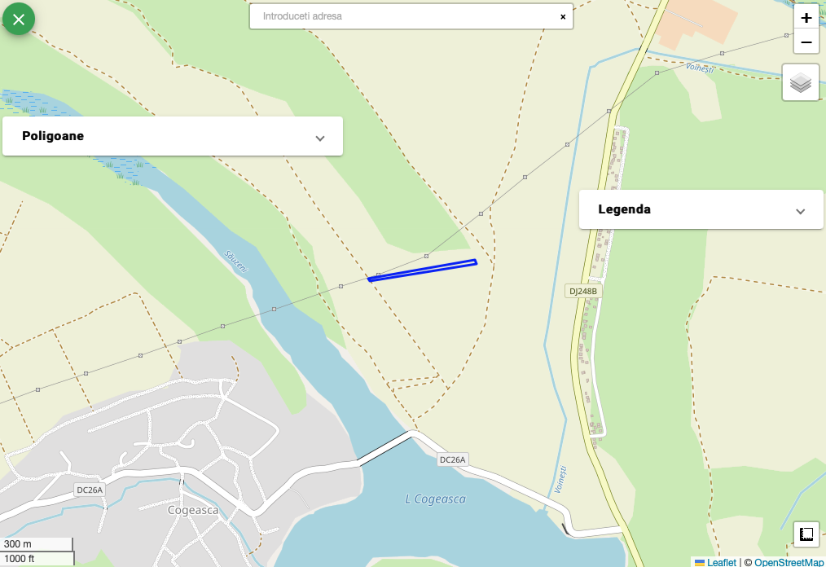
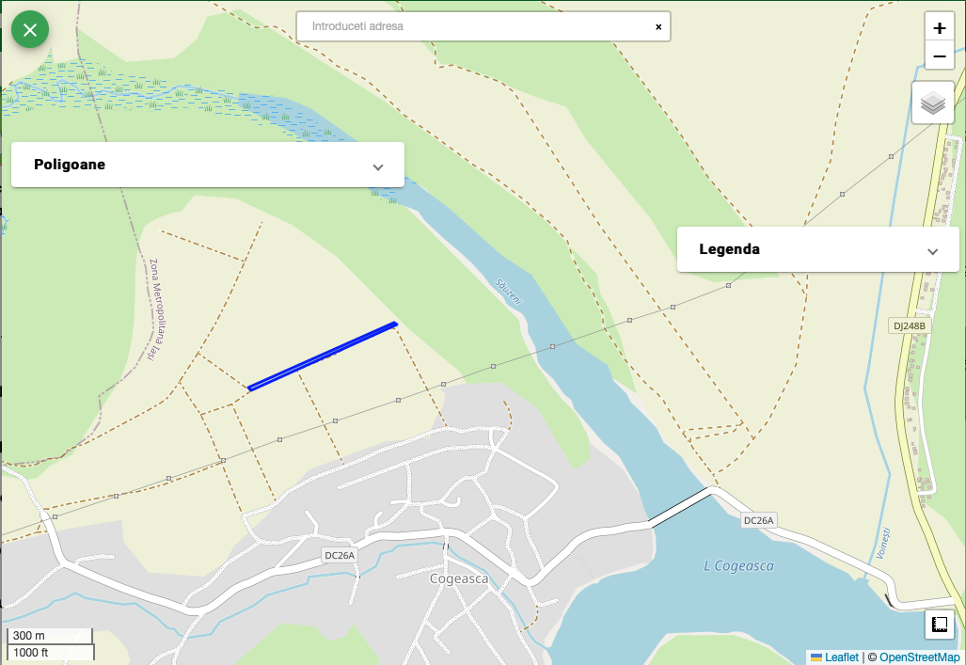
Poligon 2
politici de zonare și de folosire a terenului;
- Nu este cazul
 arealele sensibile;
- Nu este cazul
- coordonatele geografice ale amplasamentului proiectului, care vor fi prezentate sub formă de vector în format digital cu referință geografică, în sistem de proiecție națională Stereo 1970;

Poligonul1 (unitatea stationala 1) in suprafata de 0,720 ha este situata in locul numit DUPA SAT si are urmatoarele coordonate stereo 70.

X,m y,m dist.m
1.633339,284 680802,760 536,321
2.632851,879 680578,983 13,383
3.632856,757 680566,437 0,093
4.632856,798 680566,437 534,000
5.633342,094 680789,246 13,803
S=7200,11mp P=1097,660 m l
Poligonul 2(unitatea amenajistica 2) in suprafata de 0,850ha, este situat in locul numit DEALUL RUSULUI si are urmatoarele coordonate stereo 70:

x.m y.m dist.m
1.633258,837 682479,312 13,542
2.633269,953 682471,577 5,636
3.633274,375 682468,083 4 90.814
4.633173,059 681987,840 19,200
5.633158,071 681999,840 489,946
S=8499,92 mp P-1019,138 ml

Anexat plan de amplasare in zona.
;;;;;;;;;;;;;;;;;;;
- detalii privind orice variantă de amplasament care a fost luată în considerare.
Nu este cazul

VI. Descrierea tuturor efectelor semnificative posibile asupra mediului ale proiectului, în limita informațiilor disponibile:
A. Surse de poluanți și instalații pentru reținerea, evacuarea și dispersia poluanților în mediu:
a) protecția calității apelor:
- sursele de poluanți pentru ape, locul de evacuare sau emisarul;
- stațiile și instalațiile de epurare sau de preepurare a apelor uzate prevăzute;
Nu este cazul
b) protecția aerului:
- sursele de poluanți pentru aer, poluanți, inclusiv surse de mirosuri;
- instalațiile pentru reținerea și dispersia poluanților în atmosferă;
Nu este cazul
c) protecția împotriva zgomotului și vibrațiilor:
- sursele de zgomot și de vibrații;
- amenajările și dotările pentru protecția împotriva zgomotului și vibrațiilor;
Nu este cazul
d) protecția împotriva radiațiilor:
- sursele de radiații;
- amenajările și dotările pentru protecția împotriva radiațiilor;
Nu este cazul
e) protecția solului și a subsolului:
- sursele de poluanți pentru sol, subsol, ape freatice și de adâncime;
- lucrările și dotările pentru protecția solului și a subsolului;
Nu este cazul
f) protecția ecosistemelor terestre și acvatice:
- identificarea arealelor sensibile ce pot fi afectate de proiect;
- lucrările, dotările și măsurile pentru protecția biodiversității, monumentelor naturii și ariilor protejate;
Nu este cazul
g) protecția așezărilor umane și a altor obiective de interes public:
- identificarea obiectivelor de interes public, distanța față de așezările umane, respectiv față de monumente istorice și de arhitectură, alte zone asupra cărora există instituit un regim de restricție, zone de interes tradițional și altele;
- lucrările, dotările și măsurile pentru protecția așezărilor umane și a obiectivelor protejate și/sau de interes public;
Nu este cazul
h) prevenirea și gestionarea deșeurilor generate pe amplasament în timpul realizării proiectului/în timpul exploatării, inclusiv eliminarea:
- lista deșeurilor (clasificate și codificate în conformitate cu prevederile legislației europene și naționale privind deșeurile), cantități de deșeuri generate;
- programul de prevenire și reducere a cantităților de deșeuri generate;
- planul de gestionare a deșeurilor;
Nu este cazul
i) gospodărirea substanțelor și preparatelor chimice periculoase:
- substanțele și preparatele chimice periculoase utilizate și/sau produse;
- modul de gospodărire a substanțelor și preparatelor chimice periculoase și asigurarea condițiilor de protecție a factorilor de mediu și a sănătății populației.
Nu este cazul
B. Utilizarea resurselor naturale, în special a solului, a terenurilor, a apei și a biodiversității.
Realizarea proiectului este de importanta majora sub aspect ecologic, forestier, pedologic precum si al biodiversitatii.

VII. Descrierea aspectelor de mediu susceptibile a fi afectate în mod semnificativ de proiect:
Nu este cazul

VIII. Prevederi pentru monitorizarea mediului - dotări și măsuri prevăzute pentru controlul emisiilor de poluanți în mediu, inclusiv pentru conformarea la cerințele privind monitorizarea emisiilor prevăzute de concluziile celor mai bune tehnici disponibile aplicabile. Se va avea în vedere ca implementarea proiectului să nu influențeze negativ calitatea aerului în zonă.
Nu este cazul

IX. Legătura cu alte acte normative și/sau planuri/programe/strategii/documente de planificare:
- Justificarea încadrării proiectului, după caz, în prevederile altor acte normative naționale care transpun legislația Uniunii Europene:
-Directiva 2010/75/UE (IED) a Parlamentului European și a Consiliului din 24 noiembrie 2010 privind emisiile industriale (prevenirea și controlul integrat al poluării),
La nivel național Directiva 2010/75/UE, numită în continuare IED, a fost transpusă prin Legea nr. 278/2013 privind emisiile industriale[2], modificata de OUG nr. 101/14-12-2017.
-Directiva 2012/18/UE a Parlamentului European și a Consiliului din 4 iulie 2012 privind controlul pericolelor de accidente majore care implică substanțe periculoase, de modificare și ulterior de abrogare a Directivei 96/82/CE a Consiliului, Prevederile Directivei SEVESO III au fosta transpuse in Romania prin Legea nr.59/2016.
-Directiva 2000/60/CE a Parlamentului European și a Consiliului din 23 octombrie
2000 de stabilire a unui cadru de politică comunitară în domeniul apei, transpusa in legislatia romaneasca prin OUG nr. 3/05-02-2010
-Directiva-cadru aer 2008/50/CE a Parlamentului European și a Consiliului din 21 mai 2008 privind calitatea aerului înconjurător și un aer mai curat pentru Europa, Transpusa prin: LEGE nr. 104 din 15 iunie 2011 privind calitatea aerului înconjurător
-Directiva 2008/98/CE a Parlamentului European și a Consiliului din 19 noiembrie 2008 privind deșeurile și de abrogare a anumitor directive, și altele). Transpusa in Romania prin Legea 17/06-01-2023
- Se va menționa planul/programul/strategia/documentul de programare/planificare din care face proiectul, cu indicarea actului normativ prin care a fost aprobat.
Proiectul “Sprijin pentru investitii in noi suprafete ocupate de paduri din cadrul PNRR – impadurirea unui teren agricol degradat in suprafata toatala de 1,570 ha situat in sat Cogeasca, comuna Letcani, jud. iASI.
Se face conform programului “Sprijin pentru Investitii in noi suprafete ocupate de paduri, din cadrul PNRR/2022/C2/I.1.A.” Terenul nu este inclus in planuri sau programe nationale de amenajare a teritoriului ca zona deservind unui interes public major, conform adresei CJ IASI NR. 41868/10/11/.2023. Proiectul detine Avizul de Principiu nr. 22860/02-10-2023 si 22861/02-10-2023, emise de Garda Forestiera Suceava, fiind eligibile/pretabile pentru impadurire si demararea lucrarilor de impadurire.

Proiectul este elaborat cu respectarea
ORDIN nr. 3.027 din 23 noiembrie 2022pentru aprobarea Ghidului specific privind regulile și condițiile aplicabile finanțării din fondurile europene aferente Planului național de redresare și reziliență în cadrul apelului de proiecte PNRR/2022/C2/I.1.A, pentru subinvestiția I.1.A "Sprijin pentru investiții în noi suprafețe ocupate de păduri", investiția 1: Campania națională de împădurire și reîmpădurire, inclusiv păduri urbane, schemă de ajutor de stat, componenta 2: Păduri și protecția biodiversității urmatorului act normativ:

X. Lucrări necesare organizării de șantier:
- descrierea lucrărilor necesare organizării de șantier;- localizarea organizării de șantier; - descrierea impactului asupra mediului a lucrărilor organizării de șantier;- surse de poluanți și instalații pentru reținerea, evacuarea și dispersia poluanților în mediu în timpul organizării de șantier; - dotări și măsuri prevăzute pentru controlul emisiilor de poluanți în mediu.
Nu este cazul

XI. Lucrări de refacere a amplasamentului la finalizarea investiției, în caz de accidente și/sau la încetarea activității, în măsura în care aceste informații sunt disponibile:
- lucrările propuse pentru refacerea amplasamentului la finalizarea investiției, în caz de accidente și/sau la încetarea activității;
- aspecte referitoare la prevenirea și modul de răspuns pentru cazuri de poluări accidentale;
- aspecte referitoare la închiderea/dezafectarea/demolarea instalației;
- modalități de refacere a stării inițiale/reabilitare în vederea utilizării ulterioare a terenului.
Nu este cazul

XII. Anexe - piese desenate:
- planul de încadrare în zonă a obiectivului și planul de situație, cu modul de planificare a utilizării suprafețelor; planșe reprezentând limitele amplasamentului proiectului.

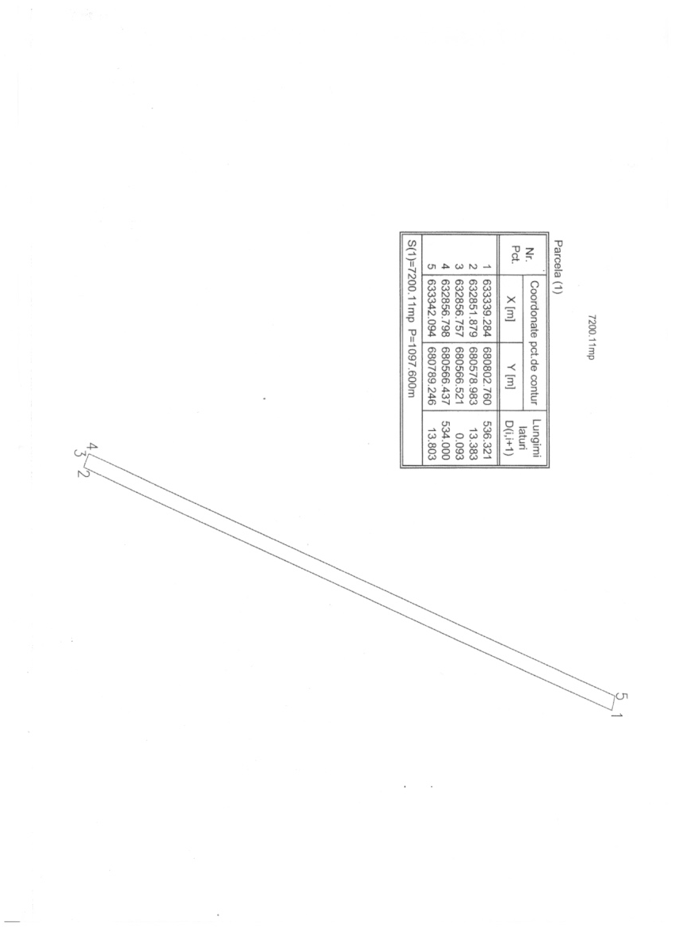
Poligonul 1
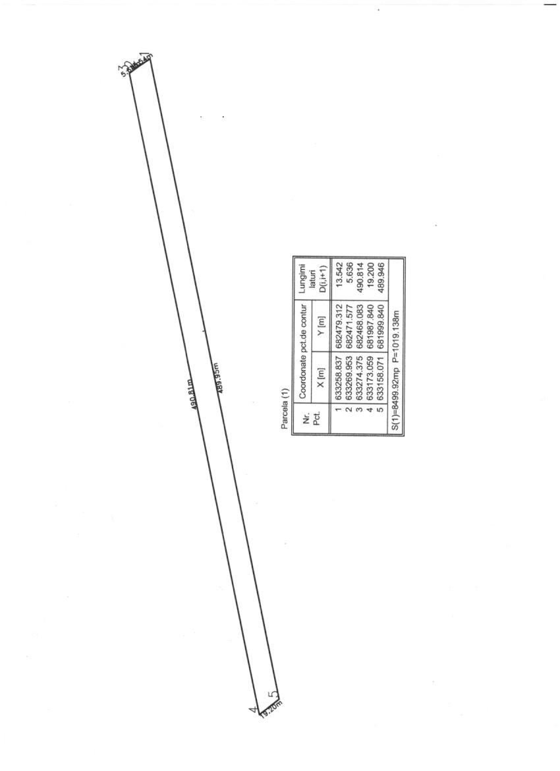
Poligonul 2
XIII. Pentru proiectele care intră sub incidența prevederilor art. 28 din Ordonanța de urgență a Guvernului nr. 57/2007 privind regimul ariilor naturale protejate, conservarea habitatelor naturale, a florei și faunei sălbatice, aprobată cu modificări și completări prin Legea nr. 49/2011, cu modificările și completările ulterioare, memoriul va fi completat cu următoarele:
Nu este cazul

XIV. Pentru proiectele care se realizează pe ape sau au legătură cu apele, memoriul va fi completat cu următoarele informații, preluate din Planurile de management bazinale, actualizate:
Nu este cazul.

XV. ASPECTE REFERITOARE LA SCHIMBARILE CLIMATICE

- Rolul plantatiilor forestiere, perdelelor forestiere de protectie la imunizarea infrastructurii, la schimbarile climatice, in perioada 2021-2027:
- Protejeaza terenurile agricole contra factorilor climatici daunatori. O perdea de protectie cu inaltimea de 10 m protejeaza in jurul sau 25-30 ha de culturi agricole, unde datorita microclimatului creat se poate obtine un spor la productie de 3-400 kg/ha anual.
- Protejeaza solul supus fenomenelor de eroziune. De pe fiecare ha de pasune fara protectie forestiera, se spala de 2,5-7ori mai mult azot, de 2-6 ori mai mult fosfor si de 3-5 ori mai mult potasiu decat pe terenurile neprotejate de fasii forestiere;
- Protejeaza localitatile si diversele obiective economice si sociale de intemperii (vanturi, inzapeziri, seceta) si are un rol benefic in modelarea temperaturilor extreme. De asemenea, un hectar de padure de foioase retine 68-70 de tone de cenusa si praf pe an.
- Imbunatateste calitatile solului prin cresterea cantitatii de humus provenit din putrezirea frunzelor si a resturilor vegetale si previne eroziunea. De asemenea, datorită absorbţiei sistemului radicelar se aduc la suprafaţă cantităţi însemnate de elemente minerale, care intră în circuit biologic. Influenţa benefică a pădurii se va face simţită şi în diminuarea procesului de eroziunea eoliană.
- Pădurea generează modificări ale regimului de umiditate atmosferică şi edafică în mediul propriu şi în exteriorul acestuia, cunoscut fiind faptul că precipitaţiile căzute în pădure sau la marginea ei sunt cu 3 – 6% mai mari ca pe terenurile descoperite. Acest efect se datorează unor condiţii fitoclimatice specifice cum ar fi cantităţi sporite de vapori de apă în atmosfera pădurii, temperaturi mai coborâte ale aerului în perioada sezonului vegetativ, turbulenţa atmosferică mai redusă. De asemenea, litiera in descompunere absoarbe apa din ploi si o reda naturii treptat, evitand in felul acesta eroziunile provocate de apa.
- Prin crearea plantatiilor pe soluri degradate se realizeaza ameliorarea economica si estetica a terenurilor.
- Imbunatateste conditile de mediu. Un hectar de padure absoarbe in procesul de fotosinteza 18 tone de CO2 si elimina 14 tone de oxigen pe an.Temperaturile aerului in padure pe timp de arsita sunt cu 4-7 grade mai mici decat in afara padurii.
- Sustine si prolifereaza biodiversitatea, fiind unul din cele mai complexe ecosisteme terestre.
- Rolul padurii in refacerea ecologica prin imunizarea infrastructurii la schimbarile climatice, se poate vedea si din solutia tehnica a proiectului de impadurire.
- Efectele asupra mediului înconjurător generate de existenţa vegetaţiei forestiere propusă prin Proiect sunt directe, cumulative, pe termen lung, permanente şi întotdeauna pozitive. Realizarea Proiectului nu va avea niciun impact negativ asupra mediului.

Atenuarea schimbarilor climatice:
Realizarea Proiectului nu presupune emisii de dioxid de carbon, protoxid de azot, metan sau alte gaze cu efecte de sera. Dimpotrivă plantatia forestiera va contribui la sechestrarea carbonului si eliberarea O2 in atmosfera.
Proiectul propus nu implică activități care contribuie la creșterea emisiilor de GES.
Proiectul va determina scaderea deplasarilor in teren cu autovehicule deoarece prin impadurire sunt limitate deplasarile in teren cu utilaje agricole, precum si utilizarea substantelor chimice din agricultura.

- Adaptarea la schimbarile climatice
Speciile forestiere folosite in compozitia de impadurire sunt adaptate la conditiile climatice si edafice, iar ecosistemul forestier care se va crea prin impadurire nu va genera vulnerabilitate climatică.
Implementarea proiectului prin impadurire cu puieti forestieri poate fi afectata de seceta care poate duce la scaderea ratei de prindere a puietilor in primii ani de la plantare. In acest sens pentru prevenirea problemelor ce pot fi cauzate de temperaturile ridicate si precipitatiile scazute, proiectul prevede plantarea unor specii forestiere mai adaptate la aceste conditii actuale, specii care se regasesc si in compozitia padurii invecinate si care nu prezinta semne de boala sau atac al daunatorilor. De asemenea, se va urmari aducerea de puieti de la pepiniere aflate in zona, pentru a diminua riscul neadaptarii la conditiile specifice zonei.
Semnătura și ștampila titularului
. . . . . . . . . .

